|  |  |
| --- | --- |
| Gerb-BMSTU_01 | **Министерство науки и высшего образования Российской Федерации**  **Федеральное государственное бюджетное образовательное учреждение**  **высшего образования**  **«Московский государственный технический университет**  **имени Н.Э. Баумана**  **(национальный исследовательский университет)»**  **(МГТУ им. Н.Э. Баумана)** |

ФАКУЛЬТЕТ «Информатика и системы управления»\_\_\_\_\_\_\_\_\_\_\_\_\_\_\_\_\_\_\_\_\_\_\_\_\_\_\_\_\_\_\_\_\_\_\_\_

КАФЕДРА «Программное обеспечение ЭВМ и информационные технологии»\_\_\_\_\_\_\_\_\_\_\_\_\_\_

**Лабораторная работа № \_\_**1**\_\_**

**Дисциплина Конструирование компиляторов**

|  |  |
| --- | --- |
| **Тема Распознавание цепочек регулярного языка**  **Вариант №2**  **Студент \_Брянская Е.В.\_\_\_\_\_\_\_\_**  **Группа \_ИУ7-21М\_\_\_\_\_\_\_\_\_\_\_\_\_**  **Преподаватель \_Ступников А.А.** |  |

Москва.

2023 г.

**Задание**

Напишите программу, которая в качестве входа принимает произвольное регулярное выражение, и выполняет следующие преобразования:

1. По регулярному выражению строит НКА.
2. По НКА строит эквивалентный ему ДКА.
3. По ДКА строит эквивалентный ему КА, имеющий наименьшее возможное количество состояний.
4. Моделирует минимальный КА для входной цепочки из терминалов исходной грамматики

**Результаты и выводы**

|  |  |  |
| --- | --- | --- |
| **Входные данные** | | **Результат** |
| **Рег.выражение** | **Строка** |
| (a|b)\* | пустая |  |
| aab |  |
| ab |  |
| b |  |
| aaaac |  |

**Контрольные вопросы**

1. Какие из следующих множеств регулярны? Для тех, которые регулярны, напишите регулярные выражения.
   1. Множество цепочек с равным числом нулей и единиц.

Не является регулярным множеством (возможно контекстно-зависимая грамматика?)

* 1. Множество цепочек из {0, 1}\* с четным числом нулей и нечетным числом единиц.

1(00|11|10|01)\*

P.S. она не совсем верно работает)) Например, 101 пропускает.

* 1. Множество цепочек из {0, 1}\*, длины которых делятся на 3.

((0|1)(0|1)(0|1))\*

* 1. Множество цепочек из {0, 1}\*, не содержащих подцепочки 101.

0\*(1|00|000)\*0\*

1. Найдите праволинейные грамматики для тех множеств из вопроса 1, которые регулярны.

|  |  |  |
| --- | --- | --- |
| b | с | d |
| S → 1A  A → 00A  A → 11A  A → 10A  A → 01A  A → ε | S → A  A → 0B  A → 1B  A → ε  B → 0C  B → 1C  C → 0A  C → 1A | S → A  A → 0A  A → B  B → 1B  B → 00B  B → 000B  B → C  C → 0C  C → ε |

1. Найдите детерминированные и недетерминированные конечные автоматы для тех множеств из вопроса 1, которые регулярны

b.

НКА

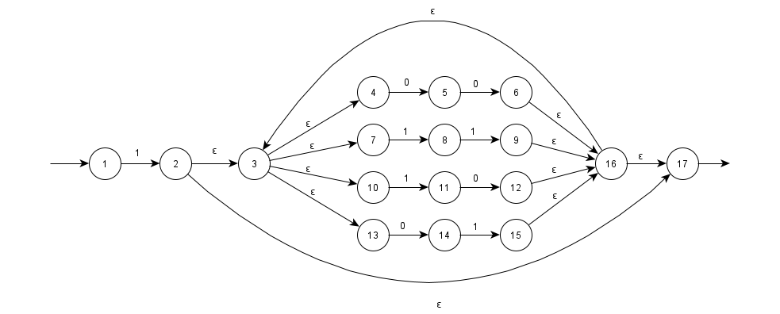

Рисунок 1 – НКА 3b

ДКА

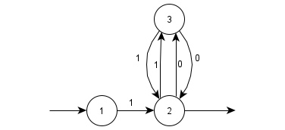

Рисунок 2 – ДКА 3b

c.

НКА

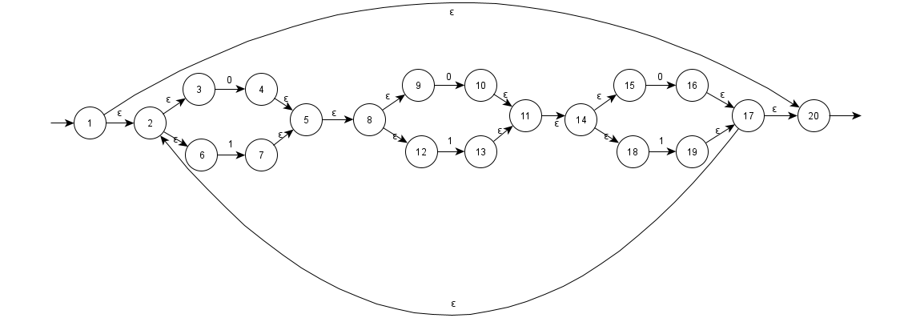

Рисунок 3 – НКА 3c

ДКА

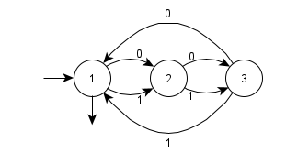

Рисунок 4 -- ДКА 3с

d.

НКА

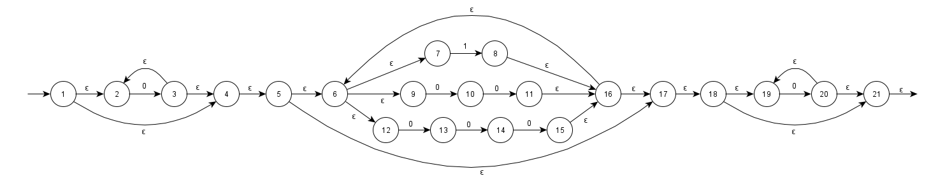

Рисунок 5 -- 3d

ДКА

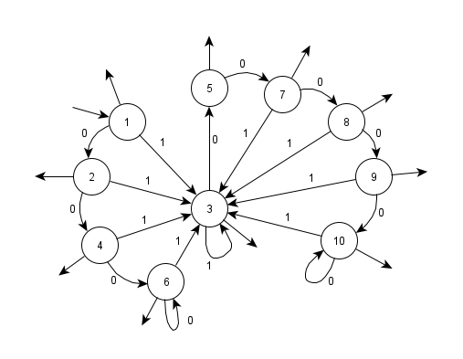

Рисунок 6 -- ДКА 3d

1. Найдите конечный автомат с минимальным числом состояний для языка, определяемого автоматом M = ({A, B, C, D, E}, {0, 1}, d, A, {E, F}), где функция задается таблицей

|  |  |  |
| --- | --- | --- |
| Состояние | Вход | |
| 0 | 1 |
| A | B | C |
| B | E | F |
| C | A | A |
| D | F | E |
| E | D | F |
| F | D | E |

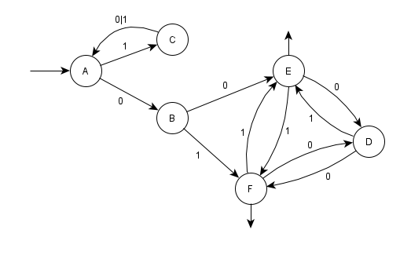

Рисунок 7 -- 4 задание

Использовался метод различимых состояний.

Таблица неэквивалентности:

|  |  |  |  |  |  |  |
| --- | --- | --- | --- | --- | --- | --- |
|  | A | B | C | D | E | F |
| A |  |  |  |  |  |  |
| B |  |  |  |  |  |  |
| C |  |  |  |  |  |  |
| D |  |  |  |  |  |  |
| E |  |  |  |  |  |  |
| F |  |  |  |  |  |  |

Вектор классов эквивалентности:

|  |  |  |  |  |  |
| --- | --- | --- | --- | --- | --- |
| A | B | C | D | E | F |
| 0 | 1 | 2 | 1 | 3 | 3 |

Стартовая вершина: А

Терминальная вершина: E

Минимальный КА:

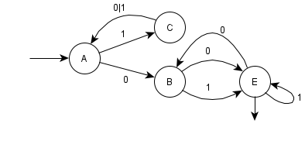

Рисунок 8 -- Минимальный КА